КРЕМНИЕВЫЕ ВЫСОКОАСПЕКТНЫЕ МИКРОСТРУКТУРЫ ДЛЯ АНОДОВ

ЛИТИЙ - ИОННЫХ АККУМУЛЯТОРОВ

Е.В.Астрова, А.В.Парфеньева, Г.В.Ли, А.М.Румянцев
Физико-технический институт им. А. Ф. Иоффе, С.Петербург E-mail: east@mail.ioffe.ru

Кремний является перспективным материалом для анодов литий-ионных аккумуляторов, т.к. позволяет получить высокую разрядную емкость 4200мА⋅ч/г, почти на порядок превышающую емкость углеродных электродов. Основной проблемой на пути его использования является разрушение и деградация электродов в результате механических напряжений, обусловленных трех-четырех кратным увеличением объема при интеркаляции лития. Одним из путей решения проблемы является использование микро и наноструктурированного кремния. Наибольший интерес для практического применения представляют трехмерные пористые структуры, которые сочетают малые размеры кремниевых частиц с достаточно толстым слоем активного материала. Такие структуры характеризуются большой емкостью на единицу площади электрода (20−50 мА·ч/см²) [1,2], что важно для практического применения.
Настоящая работа посвящена методам получения различных структур с большим аспектным отношением высоты Si стенок к их толщине и формированию анодов литий – ионных аккумуляторов. Наиболее подробно рассмотрена морфология зигзагообразных структур [3], изготовленных с помощью электрохимического травления и последующей анизотропной обработки, до и после циклического литирования и ее связь с электрохимическими характеристиками отрицательного электрода аккумулятора.

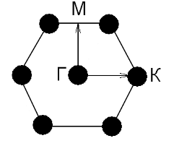 | 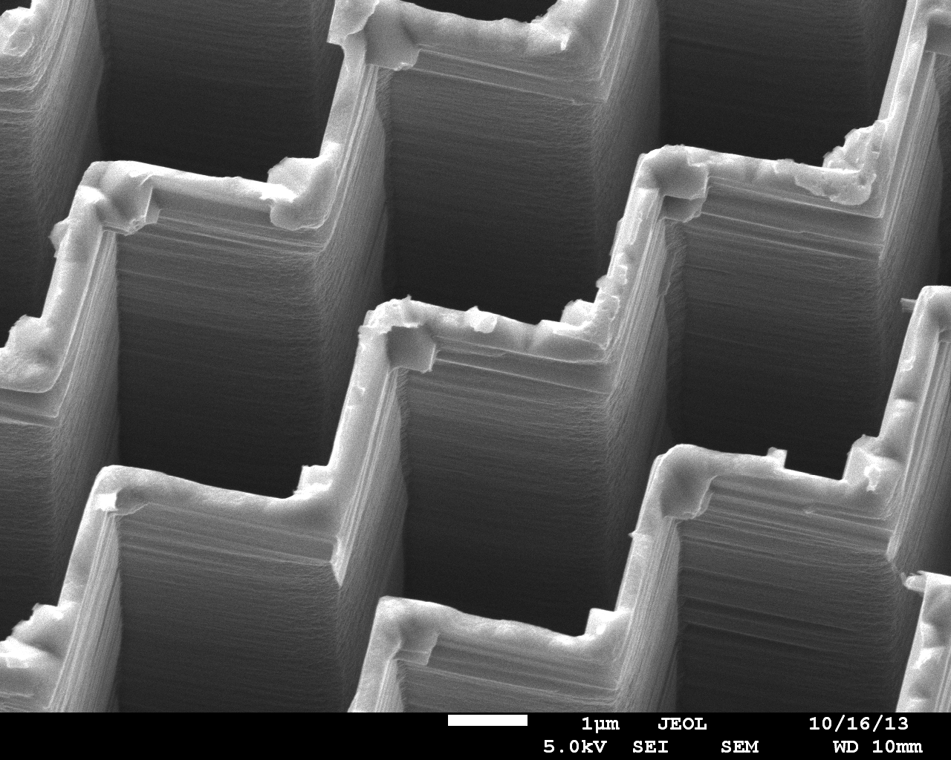
a
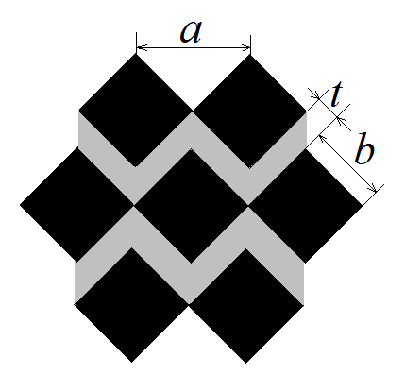
b | с | d
Рис.1. Получение зигзагообразной структуры анода с периодом 4µm и ее характеристики: (a)-схема исходной решетки макропористого кремния, (b)–образование квадратных пор и зигзаг структуры в результате анизотропного травления, (c)–SEM изображение структуры, (d) -зарядно-разрядные характеристики.

Работа выполнена при финансовой поддержке грантов РФФИ № 12-03-0031, ведущих научных школ НШ-347.2014.2 и стипендии президента РФ молодым ученым и аспирантам № СП-1952.2012.1.
Литература

- Е.В. Астрова и др. Отрицательные электроды для литий-ионных аккумуляторов на основе пористого кремния //Письма в ЖТФ. 2011. Т. 37 (15). С. 87−93.
- Г.В. Ли и др. Трансформация структуры анодов из макропористого кремния в результате процессов циклического литирования // ФТП. 2013. Т. 47 (9). С. 1288-1294.
- А.В. Черниенко и др. Зигзагообразные структуры, полученные анизотропным травлением макропористого кремния // Письма в ЖТФ. 2013. Т. 39 (22). С. 17-24.

